Martes
22
de febrero

Cuarto de Primaria
Matemáticas

Transportando ángulos

Aprendizaje esperado: Identifica ángulos mayores o menores que un ángulo recto. Utiliza el transportador para medir ángulos.
Énfasis: Utilización del trasportador para la medición de ángulos agudos y obtusos.

¿Qué vamos a aprender?

Continuarás trabajando con la medición de ángulos.

¿Qué hacemos?

Vas a recordar algunas cosas que has aprendido en clases anteriores, para hacerlo, te apoyarás de las siguientes imágenes que contienen algunas ideas centrales.

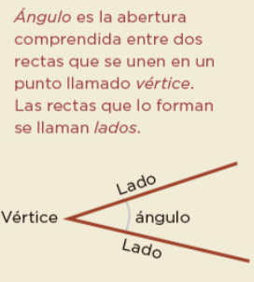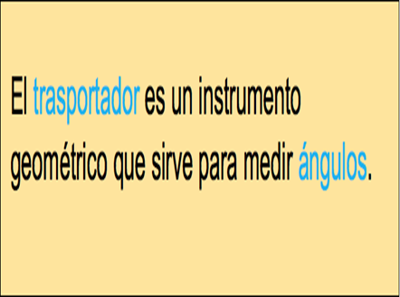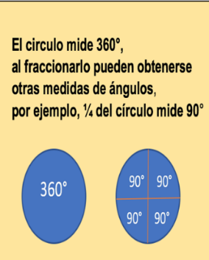

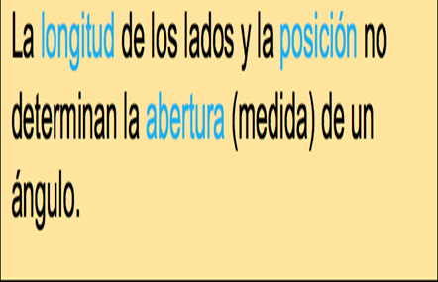

Ahora, para continuar el tema, ¿Te gustaría saber cuánto miden algunos objetos?

En la siguiente imagen se muestran ángulos de 90°, 60° y 150°, formados con palillos de paletas, sujetados en el vértice por un clavo, tachuela o pegamento que tú misma o tú mismo podrás construir.
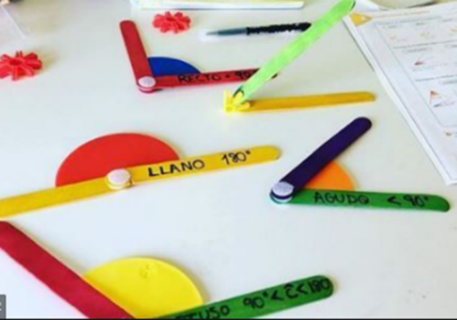

Para realizar la siguiente actividad tomarás de ejemplo las siguientes imágenes:
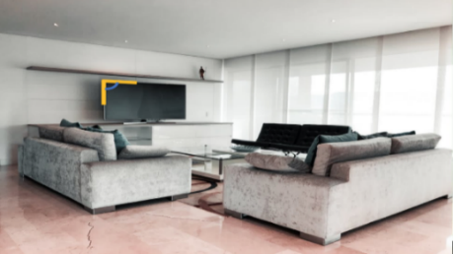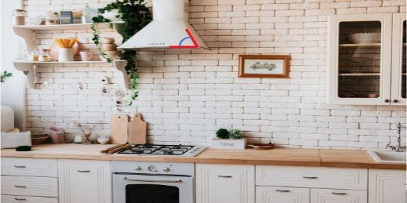
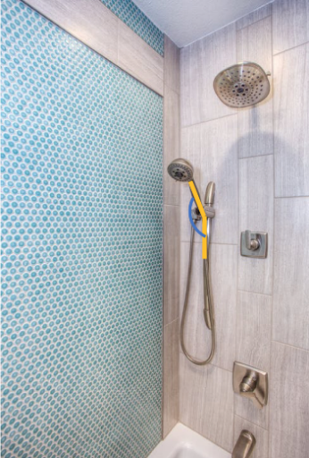

¿Cuál es tu idea para conocer la medida de estos ángulos? Con la ayuda del trasportador que construiste en clases anteriores.

Como ya sabes la posición y la longitud de los lados no determinan la medida de un ángulo, si mides los ángulos que forman los palillos de madera, sabrás la medida de los ángulos de los objetos.

Comienza por el ángulo del televisor.

Toma el ángulo de 90° que corresponde al televisor.
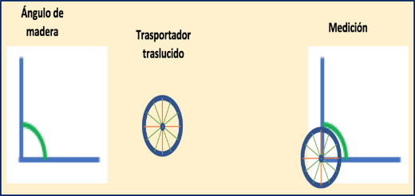

Primero, coloca el trasportador sobre el ángulo, para que coincida el centro con el vértice. Después has coincidir uno de los lados del ángulo con una de las marcas o lado del trasportador, visualiza el recorrido que hace el ángulo sobre el trasportador, hasta llegar al otro de sus lados y ahí registra una marca. Por último, verifica en el trasportador la medida, como en este caso se trata de la cuarta parte del trasportador, o un cuarto del círculo, la medida del ángulo es de 90 grados, escribe la medida en la tabla.
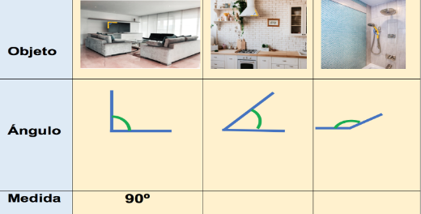

Ahora toma el ángulo menor a 90°, que corresponde a la campana de la cocina.
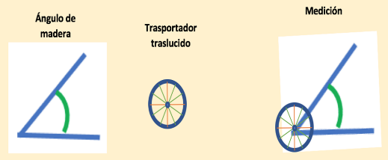

Primero, coloca el trasportador sobre el ángulo haciendo coincidir el centro con el vértice, después has coincidir uno de los lados del ángulo con una de las marcas o lado del trasportador, visualiza el recorrido que hace el ángulo sobre el trasportador, hasta llegar al otro de sus lados y ahí registra una marca. Por último, verifica en el trasportador la medida, se trata de dos fragmentos que corresponden a un doceavo del círculo cada uno, por lo tanto, son 30 grados de cada uno, el ángulo mide 60° Anota la medida en la tabla:
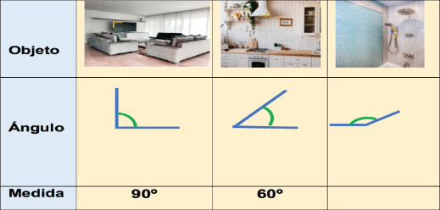

A continuación, medirás el último ángulo. Toma el ángulo de madera que construiste para medir la regadera de tu baño.

Coloca el trasportador sobre el ángulo, haciendo coincidir el centro con el vértice y los lados.
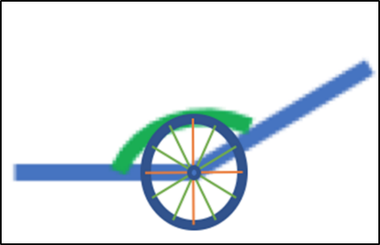

Luego marca la medida del ángulo, esto es, el recorrido sobre el trasportador entre ambos lados del ángulo. Observa que midan el ángulo que está marcado, en verde, y no el otro que completa al círculo tal como se muestra en la siguiente imagen:
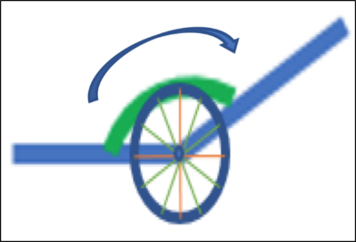

Finalmente, obtienes la medida del ángulo, en este caso se trata de un cuarto y dos doceavos del círculo, esto es, 90° más 30°más 30°, igual a 150. La medida del ángulo es entonces de 150 grados. Así es que la tabla completa quedaría así.
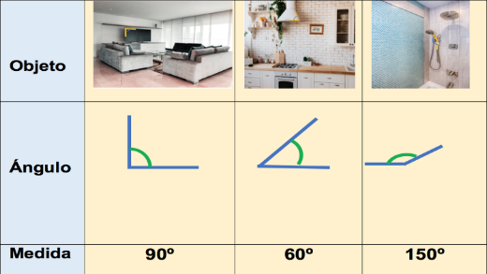

Recordaras que al realizar las mediciones de los ángulos no influyó la posición, ni la longitud de sus lados; en la televisión, por ejemplo, si mides el ángulo de madera con el lado de menor longitud que la televisión de la sala.

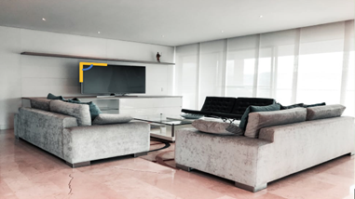

Sin importar la posición en la que lo coloques, ese ángulo siempre tendrá la misma medida, noventa grados.
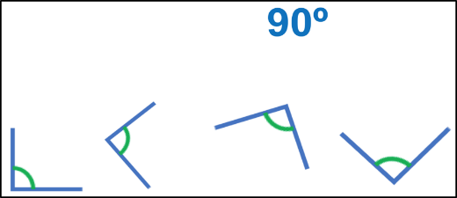

Las experiencias con la medición te permiten resolver problemas, incluso sin el uso del trasportador.

Para ejemplificarlo, observa la siguiente imagen, es una ventana y los cristales A, B, C y D, son iguales.
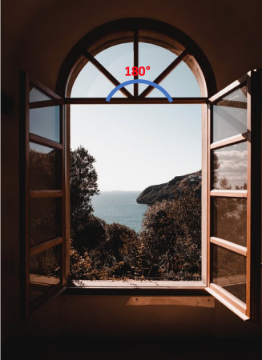

¿Podrías decir cuál es la medida de los ángulos A, B, C y D juntos? Juntos el ángulo A, el B, el C y el D, miden juntos 180° porque forman la mitad de un círculo.
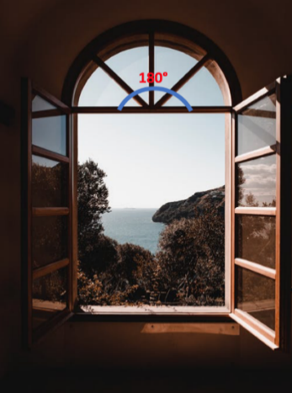

También los ángulos A y B juntos miden 90° observa.
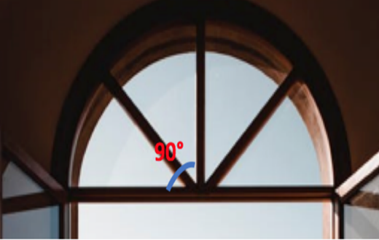

Lo mismo pasa con los ángulos B y C, juntos miden 90 grados observa.
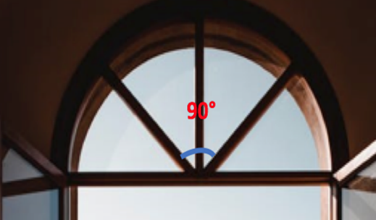

Y también los ángulos C y D juntos formarán un cuarto del círculo o sea 90 grados.
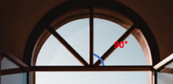

La medida de cada ángulo es de 45 grados, porque cada uno es igual a un cuarto del círculo, observa.
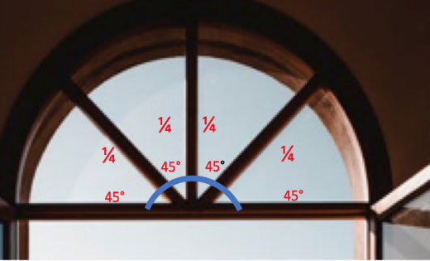

En la sesión de hoy has aprendido sobre la medición de ángulos con el uso del trasportador, has aprendido a conocer la medida de algunos otros ángulos a partir de sus relaciones.

El Reto de Hoy:

¿Te gustaría seguir aprendiendo del tema? Para ello trabaja en las páginas 67 y 68 de tu libro de matemáticas de cuarto grado, ahí encontrarás una actividad en la que tendrás que trasportar algunos ángulos a tu libreta y encontrar su medida, con apoyo del trasportador que construiste.

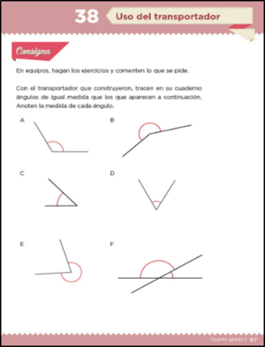
https://libros.conaliteg.gob.mx/20/P4DMA.htm?#page/67

Puedes seguir midiendo algunos otros objetos en tu hogar y deducir en qué casos no es necesario medirlos con el trasportador para deducir la medida de alguno de esos ángulos.

¡Buen trabajo!

Gracias por tu esfuerzo.

Para saber más:
Lecturas

https://www.conaliteg.sep.gob.mx/primaria.html

